
المملكة الاردنية الهاشمية
اليوم :
التاريخ : ـــــــ/ـــــ/ــــــــ
المادة : الـمهارات الرقمية
الصف : التاسع
الزمن : ساعة واحدة

وزارة التربية و التعليم

مديرية التربية و التعليم /البادية الشمالية الشرقية

مدرسة ام الجمال الأساسية المختلطة م.س

امتحان نهاية الفصل الدراسي الاول 2025/2024
اسم الطالبة: ............................................................................................

السؤال الأول : ضعي دائرة حول رمز الإجابة الصحيحة في ما يلي : (12علامة)
- من مزايا انترنت الأشياء :
أ)زيادة استهلاك الطاقة ب) تحسين عملية التواصل بين الأجهزة وتبادل البيانات
جـ) الحاجة الى وجود بنية تحتية مكلفة د)تقليل الاعتماد على وسائل التكنولوجيا الحديثة
- الطريقة التي يمكن بها الوقاية من الجرائم الالكترونية
أ)مشاركة الأصدقاء في كلمات المرور ب)استخدام كلمات مرور معقدة وقوية
جـ)تجاهل تحديثات الأمان د)فتح جميع الروابط الواردة عبر البريد الالكتروني
- من الخطوات الواجب اتباعها لحماية البيانات المهمة :
أ)تشفير البيانات ب)تخزين البيانات
جـ)استخدام كلمات مرور د)حفظ نسخة من البيانات في جهاز حاسوب لزميل
- من أثر وسائل التكنولوجيا الحديثة في الفرد:
أ)التواصل والتفاعل الاجتماعي ب) التنمية البيئية المستدامة
جـ)زيادة الوعي والمشاركة الاجتماعية د) جميع ما ذكر
- تقنية Zoom وتطبيق Google Meet من الأمثلة على
أ)أدوات الإنشاء ب)منصات التعلم الالكتروني
جـ)أدوات التقييم عبر الانترنت د)أدوات المؤتمرات المرئية
- من أشكال التنمر الالكتروني :
أ) مشاركةُ الصورِ المُهينةِ ومقاطعِ الفيديو المُحرِجةِ، ب)ارسال رسائل تحوي تهديدات
جـ)نشر الأكاذيب والشائعات د)جميع ما ذكر

- من طرق التحقق من المعلومات في الإعلام الرقمي :
أ)التحقُّقُ منَ المصدرِ ب)الاستعانةُ بمواقعِ التحقُّقِ منَ الأخبارِ
جـ)التحقُّقُ منَ الصورِ ومقاطعِ الفيديو د)جميع ما ذكر
- اللبنة الحسابية ضمن برمجية سكراتش في ما يلي :
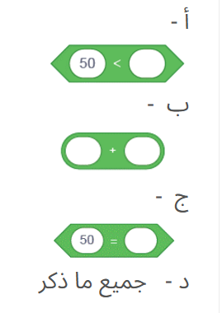

- اللبنات المستخدمة في برمجية سكراتش للتعبير عن الجمل الشرطية :
أ)إذا .........وإلا ب)اجعل المتعير مساويا ......
جـ)غيّر المتغير بمقدار ...... د)اسأل ......... وانتظر

- عدد مرات تكرار لبنة الحلقة الآتية هو :
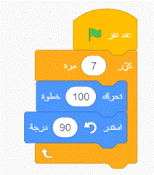
أ)90 ب)7
جـ)100 د)لاشيء مما ذكر
- تسمى مجموعةٌ منَ الأوامرِ البرمجيةِ التي تُجمَعُ معًا ضمنَ اسمٍ مُعيَّنٍ، ويُمكِنُ استدعاؤُها وتنفيذُها في أيٍّ منْ أجزاءِ البرنامجِ منْ دونِ حاجةٍ إلى كتابتِها مِرارًا وتكرارًا
أ)الجملة الشرطية ب)حلقة التكرار
جـ)الدالة البرمجية د)نافذة سكراتش
- من انواع الدوال البرمجية
أ)دوال برمجية جاهزة ب)دوال المستخدم
جـ)الروتين الفرعي د)جميع ما ذكر
السؤال الثاني : اجيبي ب(نعم) بجانب العبارة الصحيحه و(لا) بجانب العبارة الخاطئة في مايلي : (10علامات)
- ( ) يُستدعى الروتين الفرعي في البرنامج عدد محدود من المرات
- ( ) الذكاء الاصطناعي هو نظام حاسوبي يحاكي الذكاء البشري بالتفكير والتعميم والتعلم من التجارب السابقة وحل المشكلات واتخاذ القرار
- ( ) أنظمة إدارة التعلم في منصات التعلم الالكتروني من الأنطمة التي يمكن من خلالها التسجيل في الدورات ومتابعة تقدّم الطلبة وتوفير أدوات للتقييم والتحليل
- ( ) تغيير المعلومات أو حذفها بطريقة غير قانونية هي إحدى أنواع الجريمة الالكترونية المتعلقة بــالاختراق
- ( ) يشتملُ الإعلامُ الرقميُّ على كَمٍّ هائلٍ منَ البياناتِ والمعلوماتِ الرسميةِ وغيرِ الرسميةِ
- ( ) لجعل المتغير محلي نختار خيار (لجميع الكائنات ) عند انشاء متغير جديد
- ( ) مجموعة الاوامر التي تنفذ بوصفها وحدة واحدة تسمّى الكتلة البرمجية
- ( ) يمكن من خلال الحلقة Loop تكرار جزء من الأوامر لعدد محدود أو غير محدود
- ( ) يُستدعى الروتين الفرعي في البرنامج عدد محدود من المرات
- ( )من القيم التي يمكن ان يحتويها المتغير (العدد الصحيح)

السؤال الثالث :اكتبي خطوات انشاء متغير في برمجية سكراتش (scratch) (5علامات)
- .
- .
- .
- .
- .

السؤال الرابع : اذكري مخاطر الأخبار الكاذبة والأخبار المضللة (6علامات)
- .
- .
- .

السؤال الخامس: من خلال دراستك لوحدة الخوارزميات والبرمجة اجيبي عن ما يلي: (7علامات)
أ) ادرسي الشكل الاتي ثم استخرجي منة
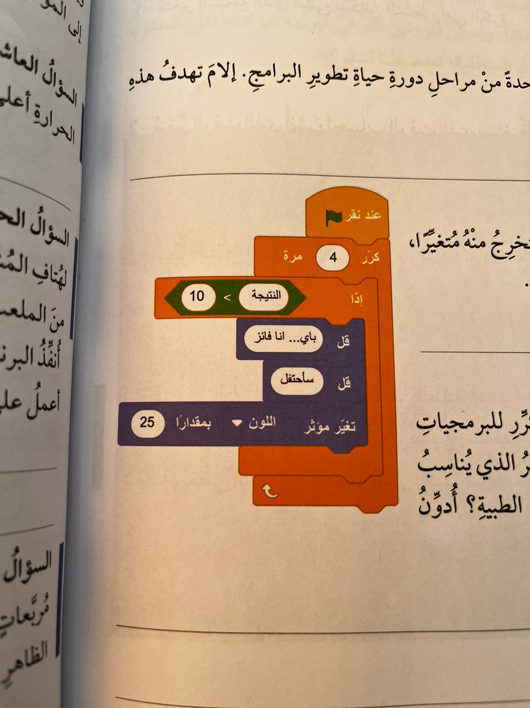
- متغيرا
- تعبيرا منطقيا
- أمر تحكم
- جملة شرطية

ب) ماناتج المقاطع البرمجية التالية :
1) كم عدد الخطوات التي سيتحركها؟ 2) عدد تكرار الحلقة الخارجية

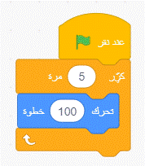 | 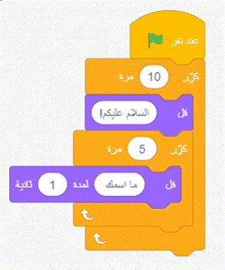

مع امنياتي للجميع بالنجاح
معلمة المادة :أنوار العوض

